**Institut Universitaire des Sciences**

**Faculté des Sciences et Technologies**

**Td2 dans le cadre du cours de projet**

**Préparé par Wendy COLAS**

**A l’attention de Monsieur Ismaël SAINT AMOUR**

**Mai 2025**

# Création et gestion de projet Scrum sur Jira

## Introduction

Dans le cadre de la simulation d’un réseau IoT avec **Cisco Packet Tracer**, nous avons utilisé **Jira** pour organiser et suivre les différentes tâches du projet selon la méthodologie **Scrum**. Ce rapport documente les étapes de création et de gestion du projet Scrum sur Jira.

## 1. Initialisation du projet

Nous avons commencé par définir les **objectifs** du projet et structurer les éléments fondamentaux nécessaires à l’intégration des objets IoT dans un environnement réseau sécurisé.

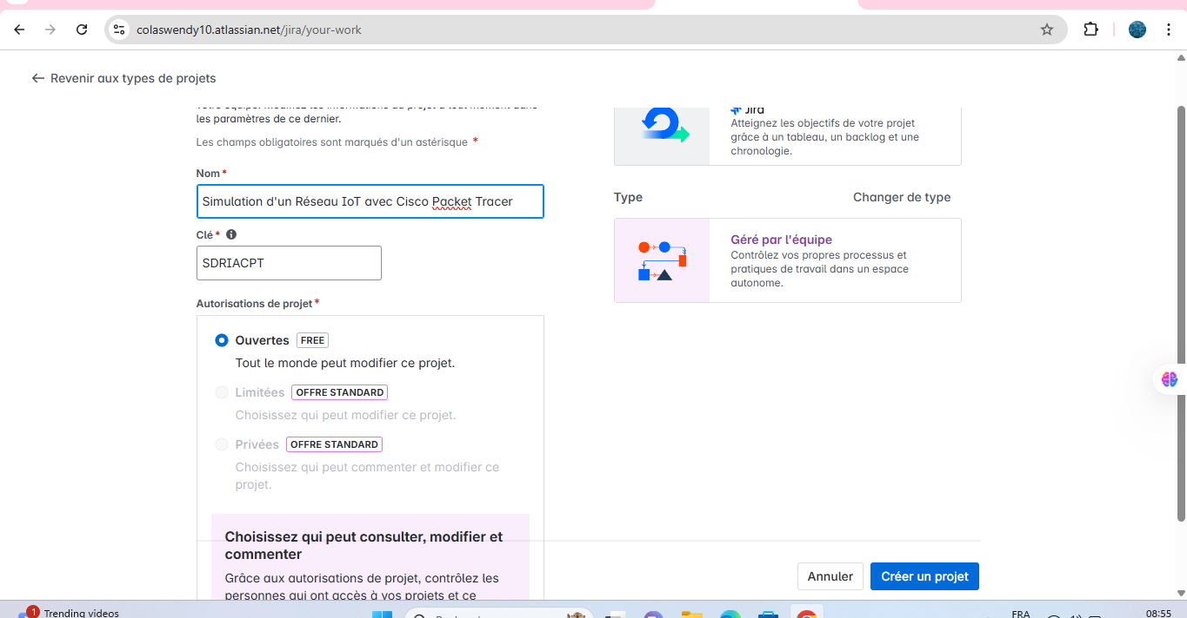

image 1

## 2. Création des Epics

Les **Epics** servent à regrouper les tâches majeures du projet. Nous avons créé plusieurs Epics correspondant aux différentes phases du projet :

* **Mise en place de l’infrastructure réseau**
* **Automatisation du comportement des objets**
* **Intégration des objets IoT**

### a) Mise en place de l’infrastructure réseau

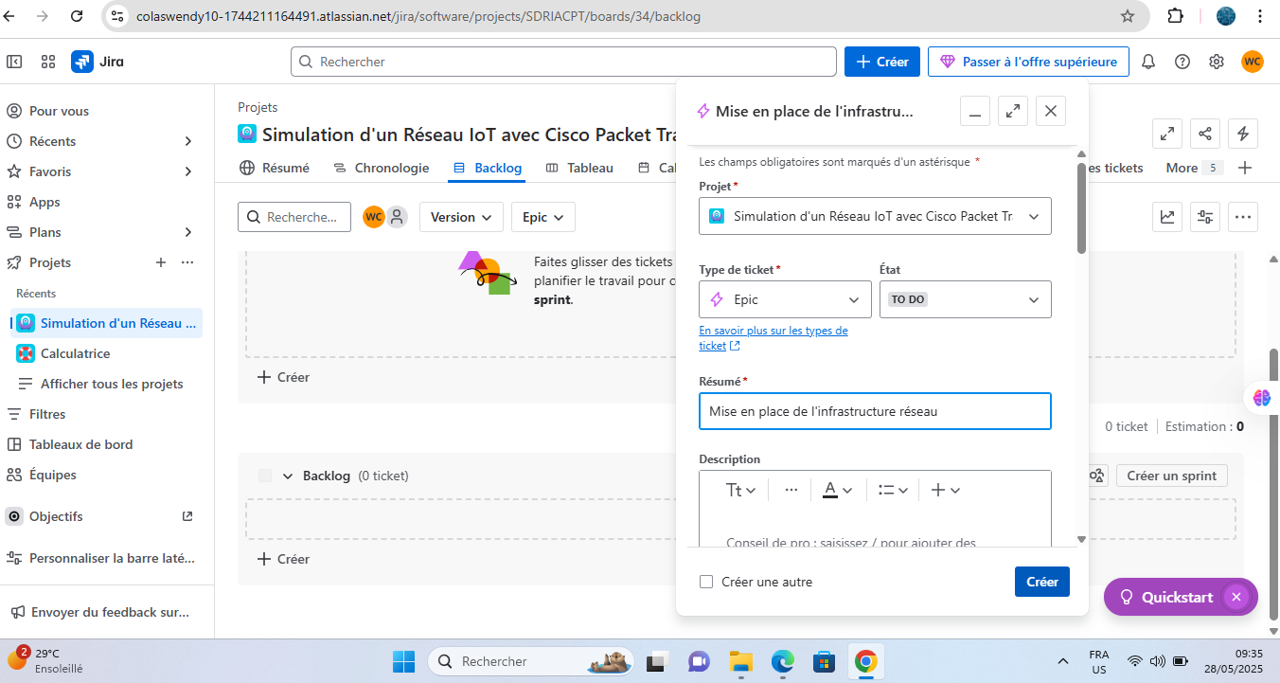

image 2

### b) Automatisation du comportement des objets

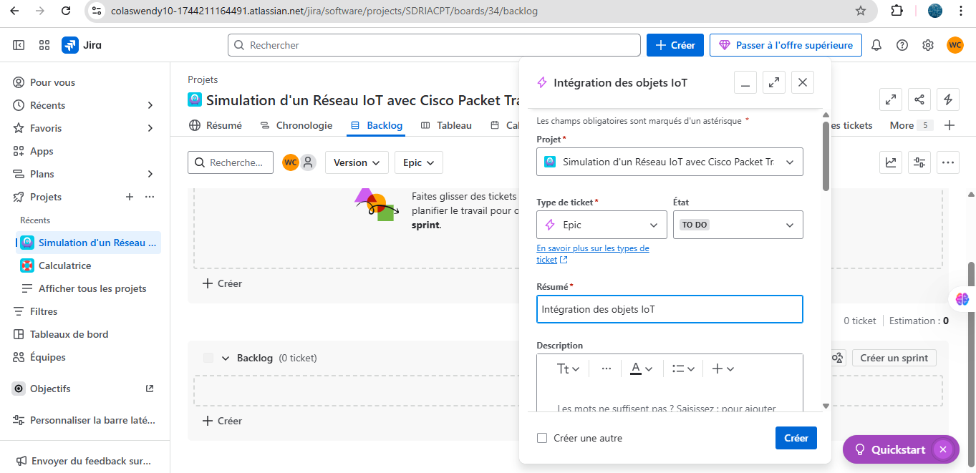

image 3

### c) Intégration des objets IoT

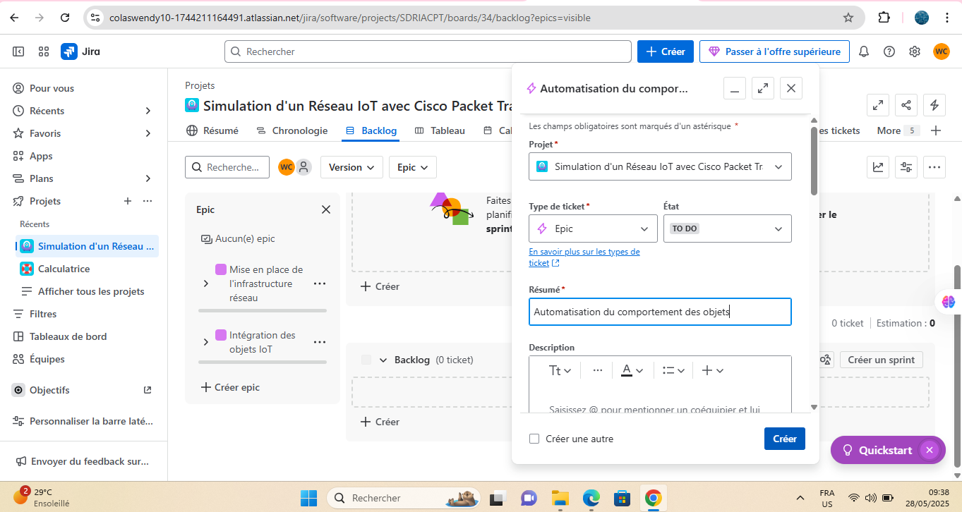

image 4

## 3. Gestion des tâches et suivi du workflow

Une fois les Epics définis, nous avons détaillé les **User Stories** et les **tâches** associées à chaque Epic. La gestion du workflow s’est faite selon les principes de Scrum, en utilisant des **sprints** pour structurer le travail.

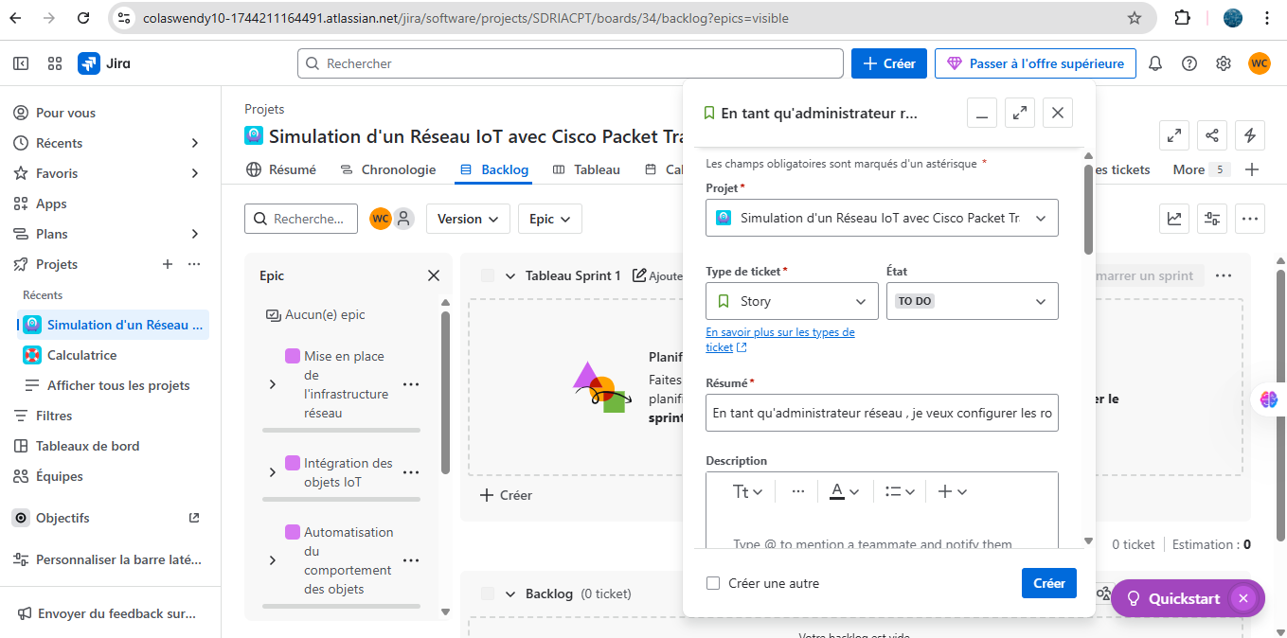

image 5

## 4. Automatisation et gestion des comportements des objets IoT

L’automatisation des objets IoT joue un rôle clé dans la simulation. Nous avons défini des scénarios basés sur des événements réseau et des réponses spécifiques des dispositifs IoT.

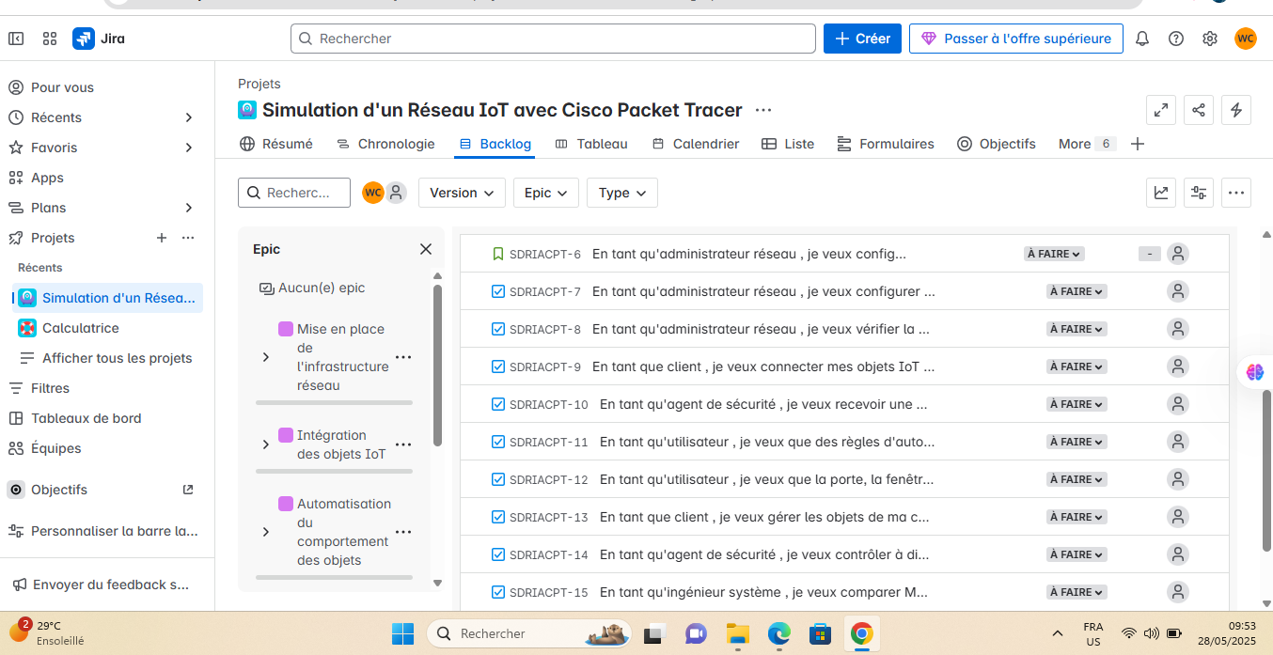

image 6

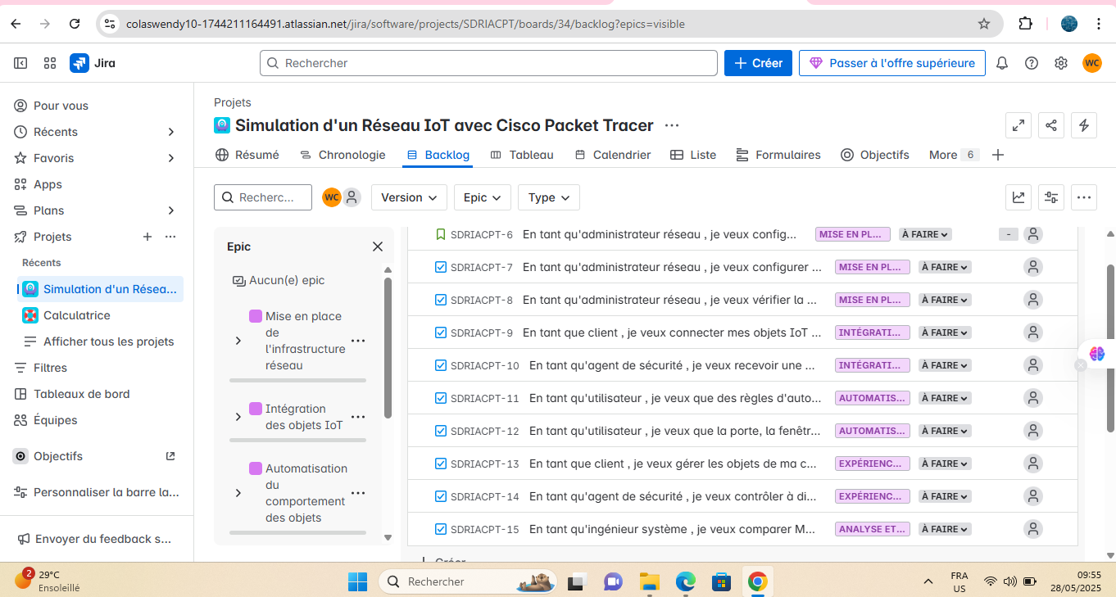

image 7

## 5. Intégration des objets IoT et validation des processus

L’intégration des objets IoT nécessite une configuration minutieuse des protocoles de communication et des mécanismes de sécurité.

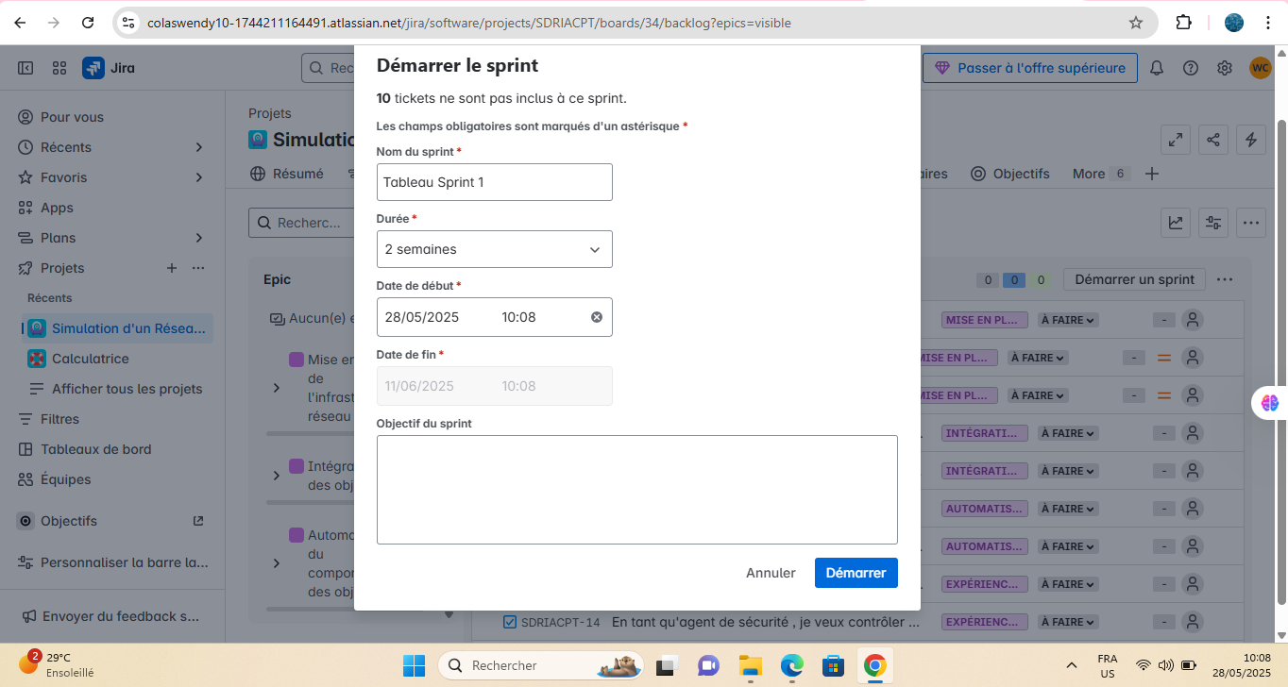

image 8

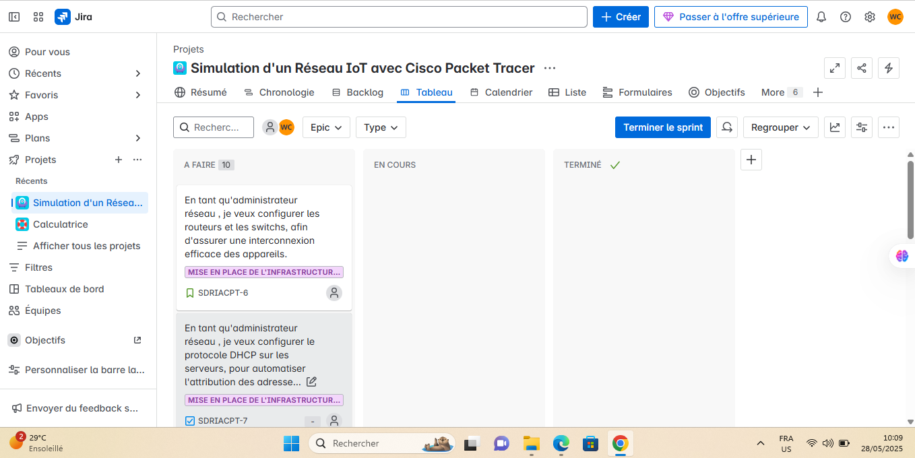

image 9

## 6. Finalisation et analyse des résultats

Les tâches accomplies ont été déplacées vers la section **TERMINÉ**, confirmant l’analyse des protocoles de communication MQTT, CoAP et HTTP pour les environnements IoT.

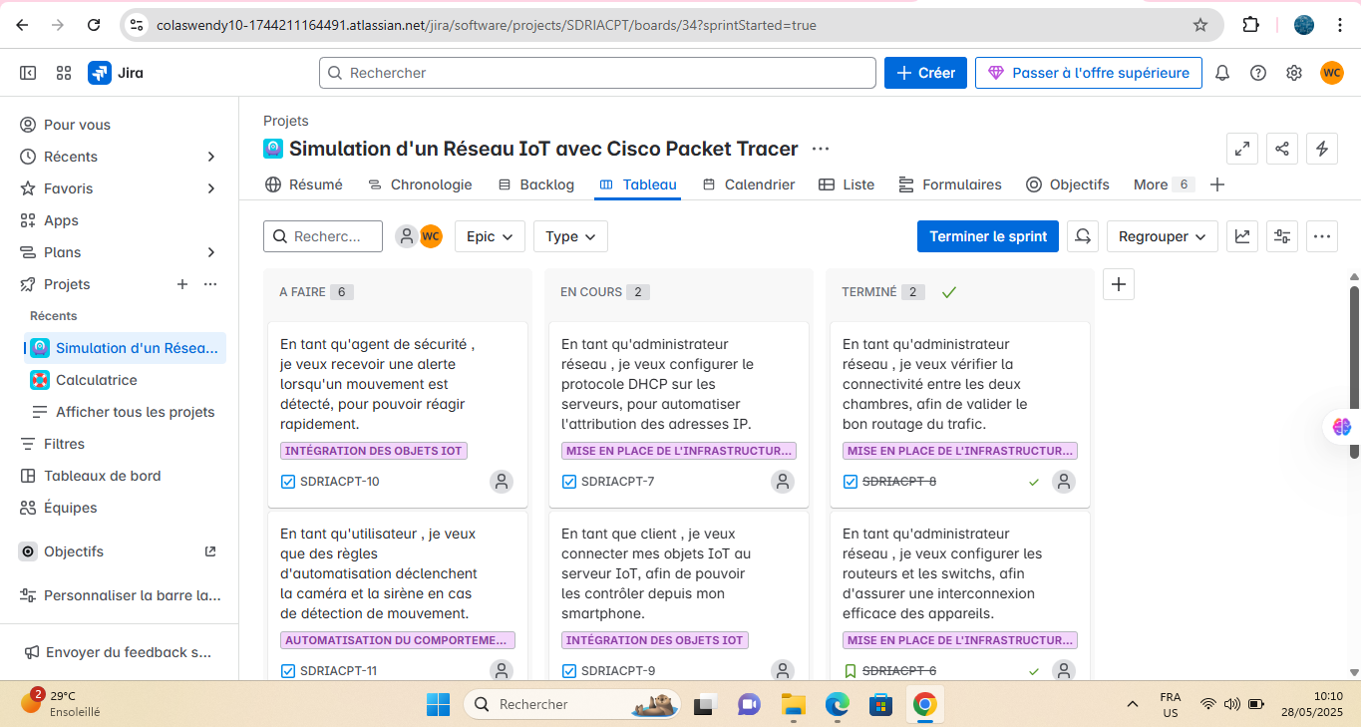

image 10

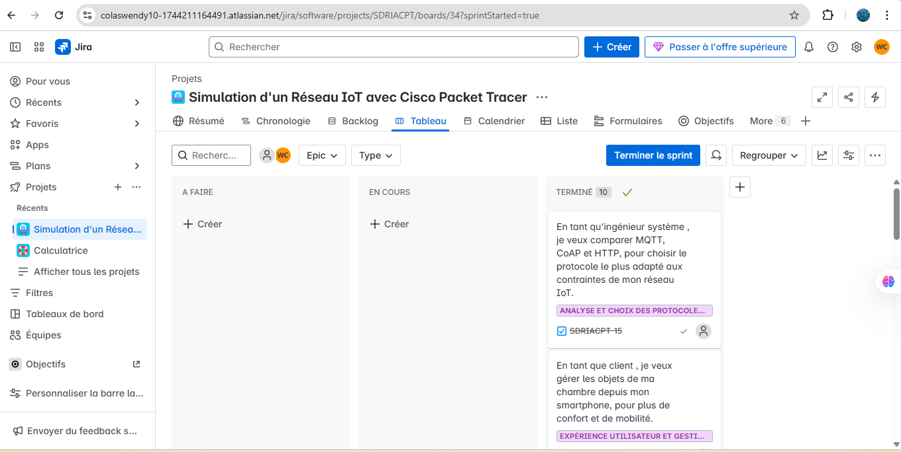

image 11

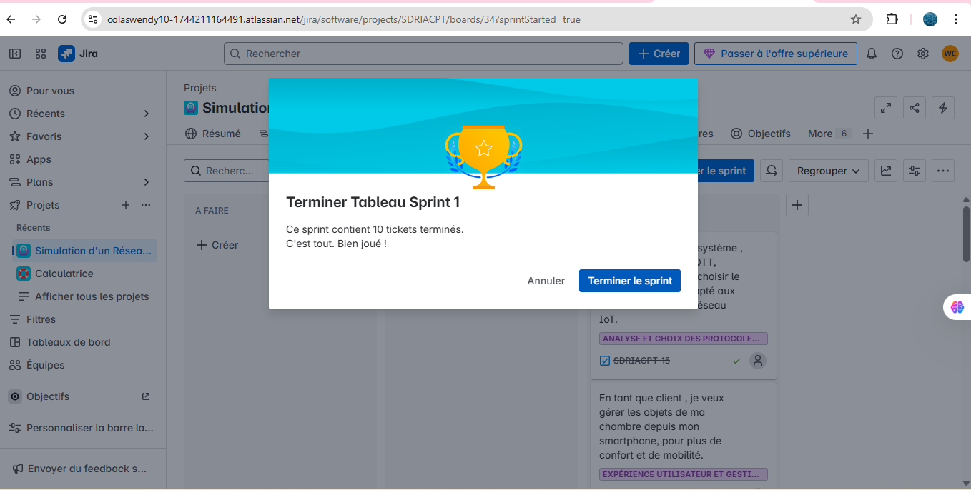

image 12

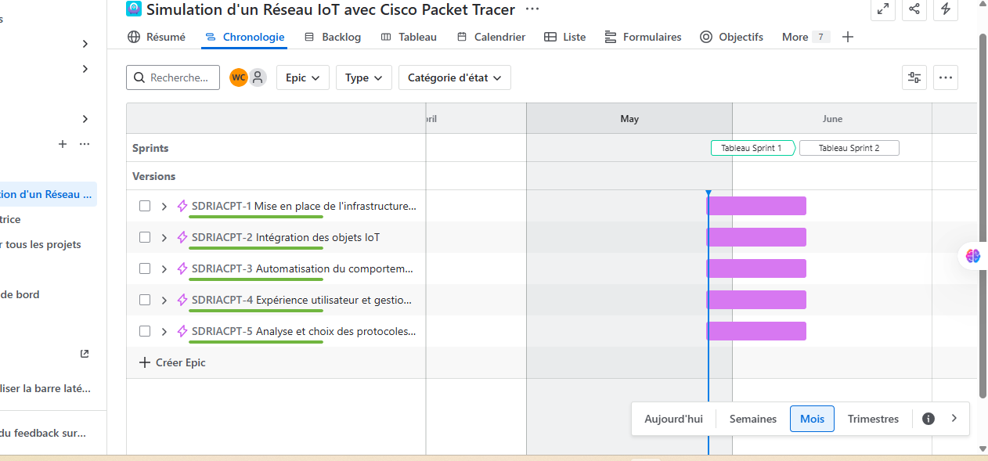

image 13

## Conclusion

Ce projet illustre la mise en place d’un réseau IoT simulé avec **Cisco Packet Tracer**, tout en utilisant **Jira** pour structurer le développement Scrum. L’automatisation des comportements des objets et l’intégration sécurisée des protocoles de communication ont permis de rendre la simulation plus réaliste.